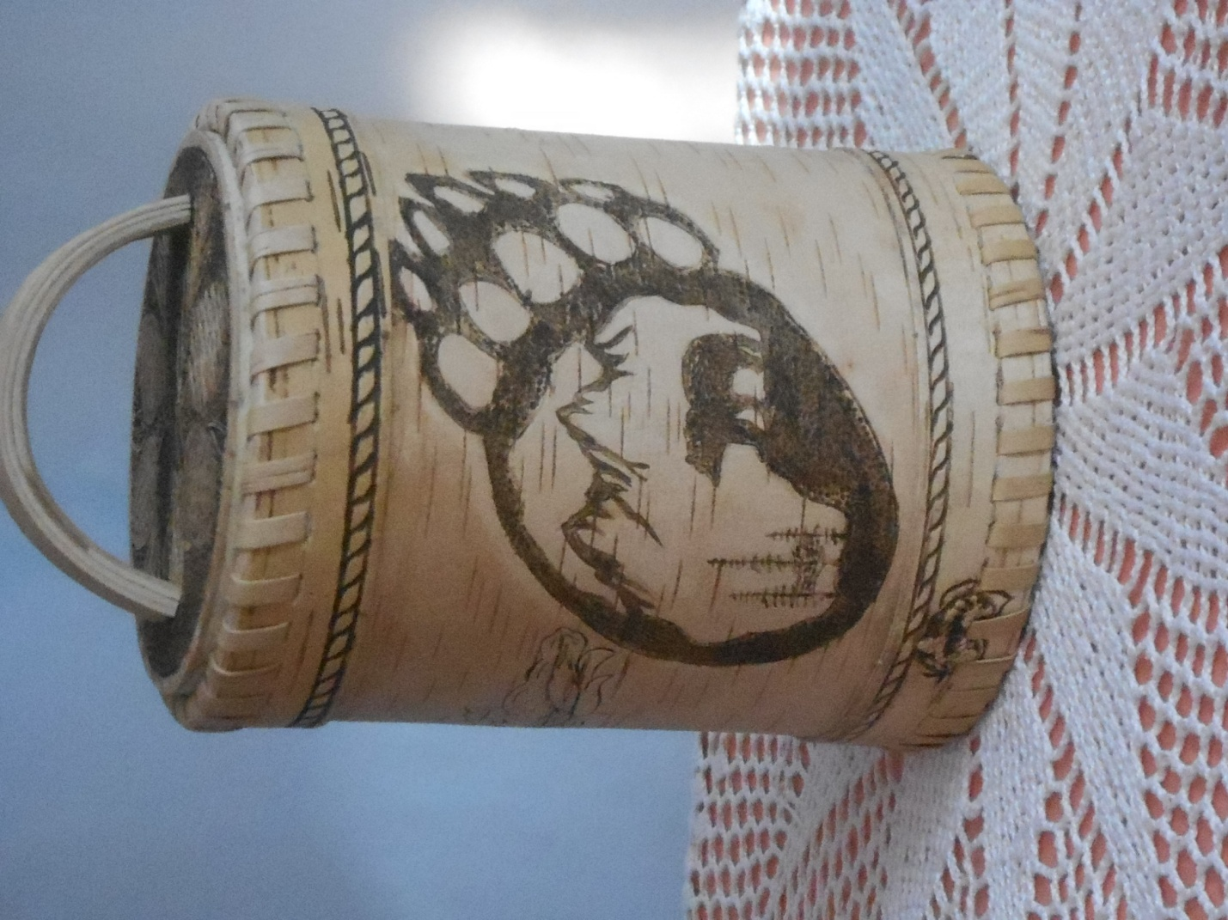

Туесок: «Лапа медведя»
Изготовлен из бересты предназначен для хранения
Сыпучих продуктов.

